РОССИЙСКАЯ ФЕДЕРАЦИЯ

СОВЕТ НАРОДНЫХ ДЕПУТАТОВ ОКРУГА МУРОМ

Владимирская область

РЕШЕНИЕ

 26.06.2012 № 202

О присвоении названия улицам, находящимся в группе индивидуальных жилых домов южнее улицы Энгельса в городе Муроме Владимирской области

В соответствии с Федеральным законом «Об общих принципах организации местного самоуправления в РФ», руководствуясь Уставом округа Муром, на основании решения Совета народных депутатов округа Муром «Об утверждении Положения о порядке присвоения и регистрации адресов объектов недвижимости, присвоения наименований улицам, площадям и другим поименованным градостроительным объектам на территории муниципального образования округ Муром» от 27.03.2012 № 168 и обращения председателя ТСЖ № 1 И.В. Титовой (вх. № 231-01 от 29.05.2012), учитывая схему планировочной организации земельного участка, выполненную ООО «Стройпроект» № 1024-3-ГП, 2011г. Совет народных депутатов округа Муром
РЕШИЛ:
- Улице, находящейся на территории города Мурома Владимирской области, в группе индивидуальных жилых домов южнее ул. Энгельса, расположенной в направлении с востока на запад параллельно ул. Рябиновой в соответствии со схемой (приложение к настоящему решению, рис 1), присвоить название: улица Сиреневая.
- Улице, находящейся на территории города Мурома Владимирской области, в группе индивидуальных жилых домов южнее ул. Энгельса, расположенной в направлении с востока на запад параллельно ул. Сиреневой в соответствии со схемой (приложение к настоящему решению, рис. 2), присвоить название: улица Радужная.
- Управлению архитектуры и градостроительства администрации округа Муром зарегистрировать улицу Сиреневую и улицу Радужная в соответствии с порядком регистрации адресов объектов недвижимости.
- Контроль за исполнением настоящего решения возложить на и.о. начальника Управления архитектуры и градостроительства администрации округа Муром Е.В. Ершову и председателя постоянной комиссии при Совете народных депутатов округа Муром по местному самоуправлению, законности и правопорядку Э.К. Шешунова.
- Решение вступает в силу со дня официального опубликования.

Глава округа Муром |  | Председатель Совета
Е.Е. Рычков |  | К.Г.Федурин
Приложение к решению Совета Народных депутатов округа Муром
от 26.06.2012 № 202

Схема расположения поименованных градостроительных объектов
улица Сиреневая, улица Радужная.
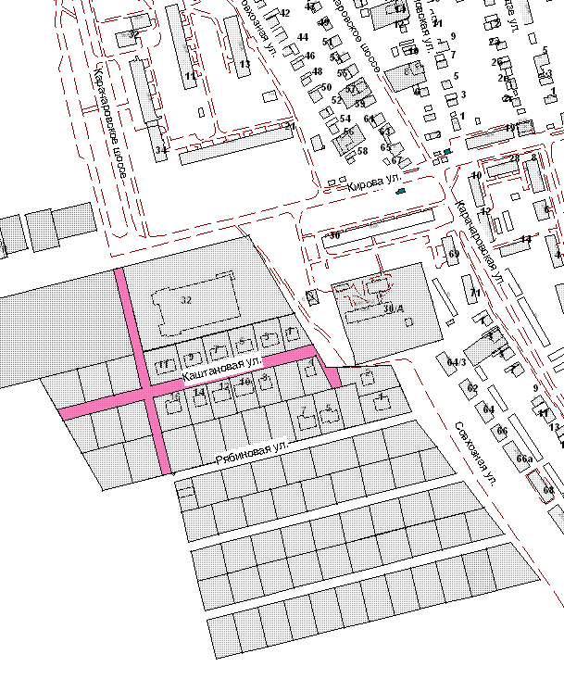
Рис. 1, ул. Сиреневая
Рис. 2, ул. Радужная

